|  |  |  |
| --- | --- | --- |
|  | logo-natural | |
| **RENECO International Wildlife consultants LLC**  Sky Tower, office 3902 & 3903 - Al Reem Island  PO Box 61741- Abu Dhabi  UAE | | Natural Solutions  68 rue Sainte  13001 Marseille  Tel : +33 (0)6 09 57 66 53  www.natural-solutions.eu |

Devis

**Ecosystème applicatif Natural Solutions**

|  |  |
| --- | --- |
| Auteurs: | Frédéric Berton  Frédéric Berton  Fred |
|  |  |
| Société: | Natural Solutions  68 rue Sainte  13001 Marseille |
| Date de création: | 18/07/2018 |
| Version: | 1,0 |
| Date de version : | 18/07/2018 |

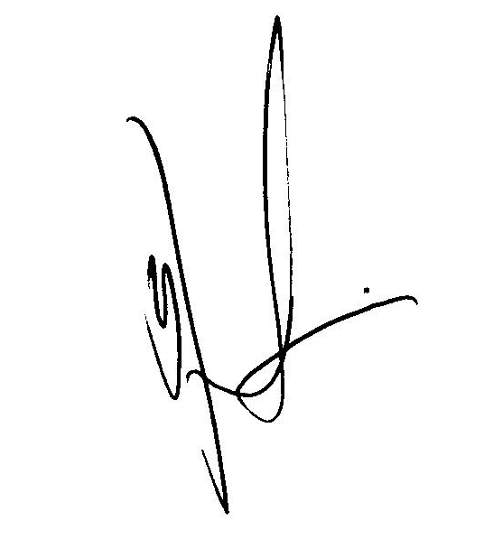

Table des matières

Cible du devis global 2

1. Récapitulatif des devis d’application 2

2. Support 2

3. Direction de projet 2

Montant et conditions 2

## Cible du devis global

Le devis global est le récapitulatif de l’ensemble des devis d’application auquel on ajoute les forfaits de support et de direction de projet.

### Récapitulatif des devis d’application

|  |  |  |
| --- | --- | --- |
| *Applications* | *Travaux prévus* | *Montant* |
| Appli Repro | * Extraction des règles depuis l'outil ACCESS et transposition(phase1) * Optimisation des wireframes existants et mise en place du design de l'application. * Extraction des règles depuis l'outil ACCESS et transposition (phase 2) * Classification des règles en fonction des dépendances de tables pour l'étape d'attribution | 11000€ |
| Balance_RFID | * Communication entre le Raspberry Pi et TRACK : préparation des fichiers pour la pesée. * Recherche de matériel intégré pour la balance connectée * Modification logicielle * Communication entre le Raspberry Pi et TRACK : récupération des fichiers pour la pesée. * Assemblage et configuration des nouveaux matériels | 7040€ |
| eCollection | * Intégration des maquettes liées à la partie import * Traitement des retours de Mai suite à la MAJ de Mai * Mise en place du bridge entre Formbuilder et Ecollection * Ajout de la fonction filtrage et maquettage des diverses pop-up modal * Intégration des maquettes de visualisation en grille * Configuration des éléments de page d'accueil en fonction de l'instance * Rédaction de documentation * Méthodes de suppression propres * Vérification de la robustesse du système d'import selon la configuration, les types d'objets et les types d'import * Mise en place de règles pour les fichiers d'import * Amélioration de l'ergonomie des écrans de visualisation des données d'échantillon, corrections suite aux retours DBSupport | 10550€ |
| ecoRelevé-data | * Compléter la liste des modèles de caméra trappe et compléter le programme OCR avec tous les modèles. * Intégration de l'outil de reconnaissance d’image dans EcoRelevé et le tester sur un batch de 1000 photographies. * Intégration du programme OCR dans EcoRelevé. | 1320€ |
| FormBuilder | * Mise en place du bridge entre Formbuilder et Ecollection * Autocomplete des paramètres issus de TParameters de TRACK | 3060€ |
| Positions | * Fusion des différentes branches de code : intégration (graphisme) et évènements * Traitement des retours DBSupport * Historisation et restauration d'une position à une date donnée * Système d'application d'évènements en lot * Création d'une page d'association de type versus évènement | 4820€ |
| Reneco Apps | * POC sur les droits d'utilisateur sur une application avec Traversal et Pyramid, pour une utilisation sur l'appli repro et les nouvelles applications * Présentation de l'article sur la mesure d'oeuf par traitement d'image * Gestion du backlog et planification | 6835€ |
| TRACK | * Répercussion de la centralisation des référentiels pour l'ensemble des instances TRACK * Export des colonnes dans l'ordre de TObs_Ordre | 880€ |
|  |  |  |
| *Montant total* | | 45505€ |

### Support

Une personne à temps plein, entièrement dédiée à notre client Reneco, est mise à disposition de ses équipes pour toutes les interventions de support. Les interventions ayant lieu le weekend ou les jours fériés (France) feront l’objet d’une tarification particulière.

Le tarif journalier support consenti est fixé à : 445€/jour quelle que soit la ressource affectée, soit une remise exceptionnelle d’un peu plus de 12,7%.

Montant total : 8900,00€

### Direction de projet

Le devis concernant la direction de projet intègre les types de ressources suivantes :

* Directeur technique : 4760€
* Chef de projet : 12200€

Montant total estimé : 16960€

Le budget de direction de projet sera facturé au réel en fin de mois.

## Montant et conditions

**Montant total** : 71365€

Le travail encadré par ce devis débutera le mercredi 1 août 2018, et aura pour date de livraison finale le vendredi 31 août 2018. A la suite de cette livraison, le client disposera alors d’une période de 30 jours pour valider cette livraison.

Une fois la recette validée, le projet passera en maintenance et des améliorations sur les processus et fonctionnalités seront possibles, suite aux évolutions des besoins des utilisateurs.